USB 3G Huawei Vodafone K4505 là sản phẩm Dcom 3G được sản xuất bởi thương hiệu Huawei và phân phối chính hãng từ Vodafone. Hiện nay thì theo thống kê, Vodafone đang là 1 trong 3 nhà mạng lớn nhất và phổ biến nhất hiện nay. Mạng 3G Vodafone ổn định, phủ sóng toàn diện và có nhiều gói cước thông minh và linh hoạt. Chính vì nhu cầu truy cập mạng 3G ngày càng tăng cao nên HICO xin giới thiệu đến bạn chiếc Usb 3G Vodafone K4505 – giải pháp truy cập internet hiệu quả nhất hiện nay.
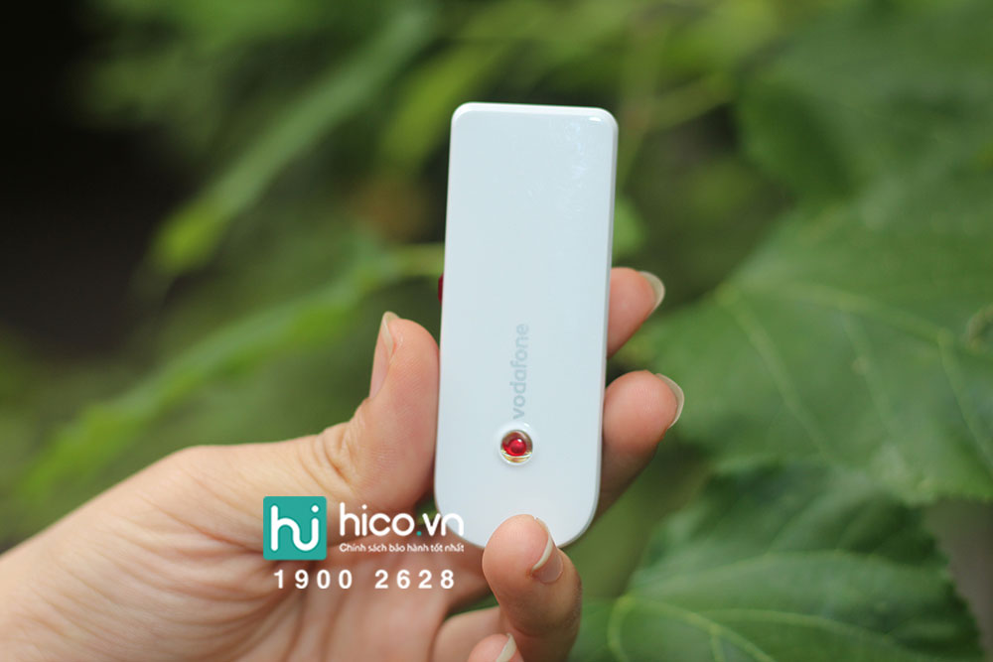

Thông tin USB 3G Huawei Vodafone K4505
USB 3G Huawei Vodafone K4505 có thông số cơ bản như sau:
- Tốc độ Download: 21.6Mbps
- Tốc độ Upload: 5.76Mbps
- Băng tần: 900Mhz/2100 Mhz/ 850/900/1800/1900Mhz
- Hỗ trợ thẻ nhớ: 32GB
- Hỗ trợ hầu hết các hệ điều hành hiện nay: Windows 2000, Windows XP, Windows Vista,Win7, Win8, Win10 and Mac...
Ưu điểm nổi bật của Usb 3G Vodafone K4505:
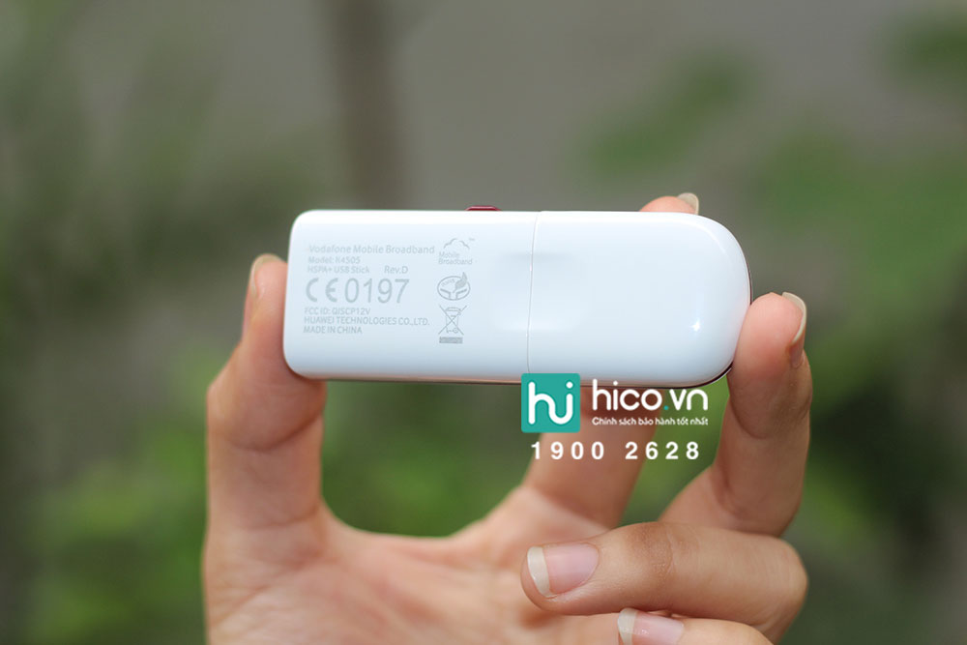

Đặc điểm USB 3G Huawei Vodafone K4505
Sản phẩm USB 3G Huawei Vodafone K4505 mang những đặc điểm nổi bật như:
- Hàng chính hãng do Huawei sản xuất và nhà mạng Vodafone phân phối. Chất lượng tiêu chuẩn châu u.
- Tốc độ Download tối đa 21.6 Mbps, Upload tối đa 5.76Mbps cho phép bạn khám phá thế giới internet nhanh hơn bao giờ hết.
- Thiết kế nhỏ gọn nằm trong lòng bàn tay, bạn có thể mang theo thiết bị này bên mình, bỏ vào túi, cặp để sử dụng hàng ngày hay sử dụng khi đi công tác, du lịch, nghỉ mát,...
- Hỗ trợ tất cả các nhà mạng Việt Nam và quốc tế.
- Dễ dàng chạy trên các nền tảng khác nhau như Windows XP/ Windows 7/ Windows 8.1, Windows 10 và MacOS.
- Hỗ trợ khe cắm thẻ nhớ Micro SD.
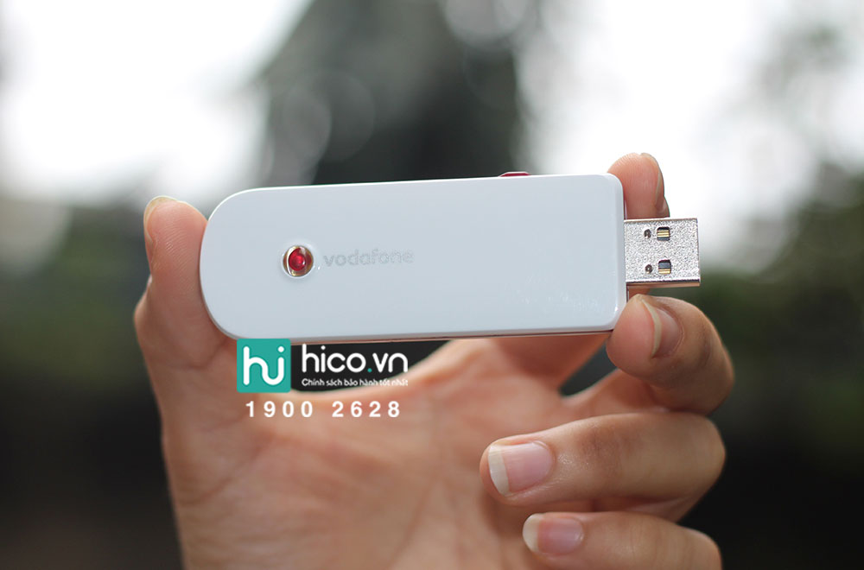
Xem thêm thông tin về sản phẩm USB 3G Huawei Emobile D02HW mà chúng tôi đã chia sẻ tại: https://timdaily.com.vn/post/29992-usb-3g-huawei-e3351-dcom-3g-huawei-emobile-d02hw

Tính năg USB 3G Huawei Vodafone K4505
Trong thực tế thì nhờ những thông số và đặc điểm nổi bật trên mà USB 3G Huawei Vodafone K4505 mang tới những tính năng ưu việt cho người dùng như:

Thiết kế nhỏ gọn, tiện dụng
USB 3G Huawei Vodafone K4505 sở hữu thiết kế nhỏ gọn, nằm trong lòng bàn tay. Nhờ đó, mà bạn có thể mang theo thiết bị này bên mình, bỏ vào túi, cặp để sử dụng hàng ngày hay sử dụng khi đi công tác, du lịch, nghỉ mát,...
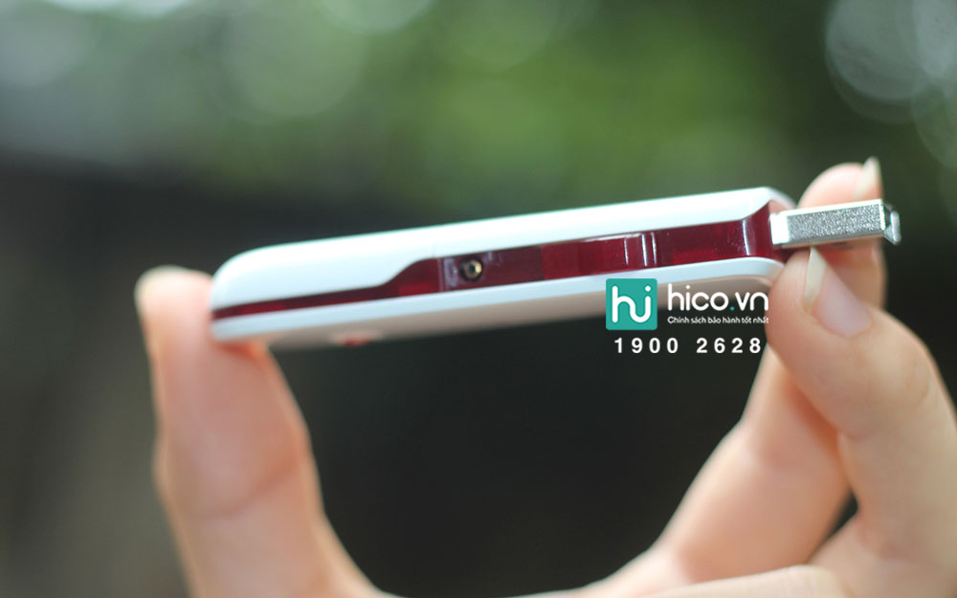

Truy cập Internet tốc độ cao
USB 3G Huawei Vodafone K4505 hỗ trợ khả năng truy cập Internet cho người dùng với băng tần hỗ trợ lên đến 3G tốc độ cao. Thiết bị cho tốc độ download dữ liệu lên tới 21.6Mbps, upload 5.76Mbps. Vì vậy, chỉ cần mang theo chiếc USB này khi đi công tác, bạn sẽ không lo bị mất mạng hay đường truyền kém.
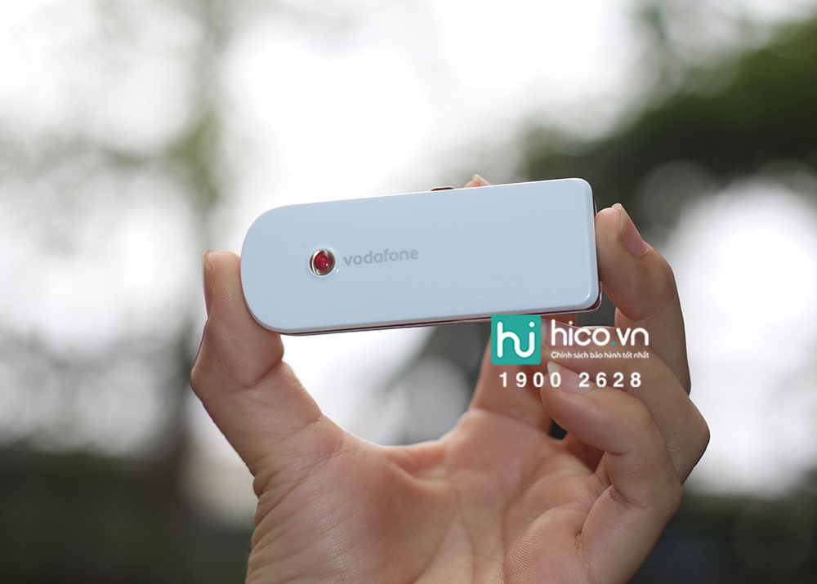
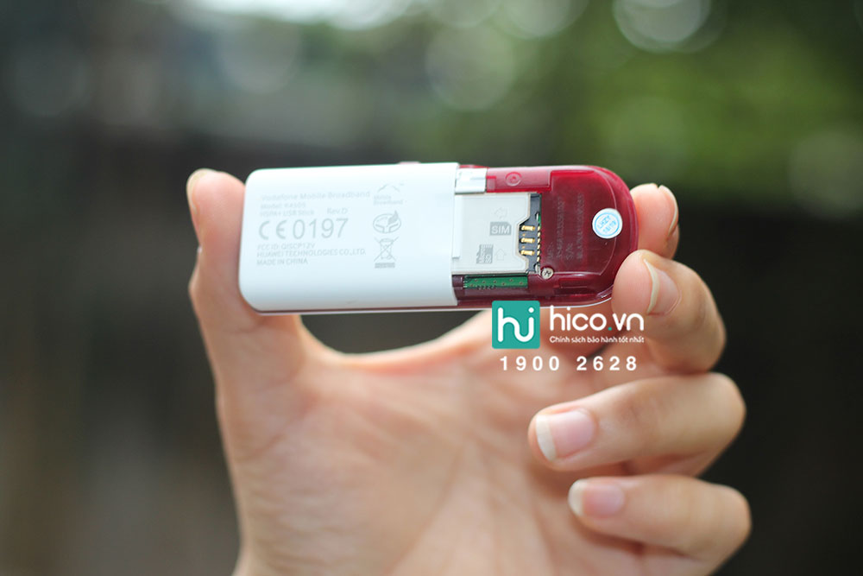

Nguồn điện trực tiếp, không lo hết pin
USB 3G Huawei Vodafone K4505 sử dụng chuẩn cắm USB, cho khả năng tương thích với nhiều thiết bị như laptop hay PC. Thêm vào đó, cổng cắm USB này chính là nguồn lấy điện trực tiếp của thiết bị, nhờ đó mà bạn không phải lo ngại chuyện sạc pin, gián đoạn kết nối trong quá trình sử dụng.
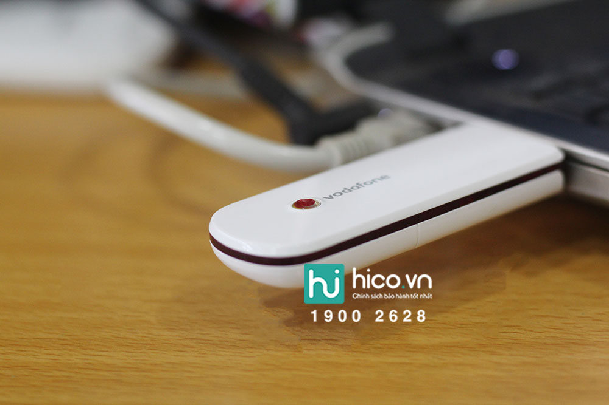

Giao diện sử dụng thân thiện
USB 3G Huawei Vodafone K4505 hỗ trợ hầu hết tất cả các nhà mạng của Việt Nam và Quốc tế. USB tương thích nhiều hệ điều hành đang có mặt trên thị trường hiện nay như: Windows XP/7/8/8.1/10,... Chỉ đơn giản cắm là chạy, bạn cũng không cần cài thêm bất cứ phần mềm nào phức tạp.
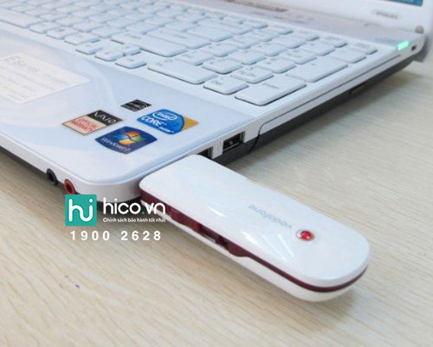
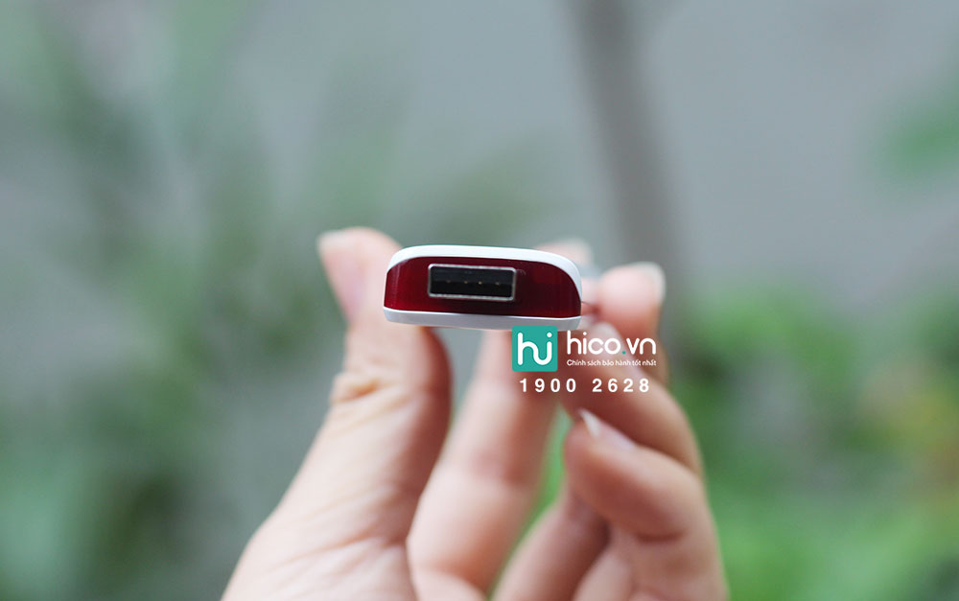
Còn chần chừ gì nữa mà không nhanh tay sở hữu ngay chiếc USB 3G Huawei Vodafone K4505 tốc độ cao chất lượng tốt nhất hiện nay!
Trên đây là thông tin sản phẩm USB 3G Huawei Vodafone K4505 mà Hico đang phân phối trên thị trường. Hy vọng qua bài viết bạn sẽ có những thông tin cần thiết về sản phẩm. Ngoài ra, nếu còn bất kỳ nhu cầu hay thắc mắc nào thì hãy liên hệ cho chúng tôi để được hỗ trợ sớm nhất nhé!
Thông tin liên hệ
Công Ty TNHH MTV Hico Việt Nam
Chi nhánh Hà Nội: Số 47, Ngõ 159 pháo đài láng, Láng Thượng, Đống Đa, Hà Nội
Chi nhánh HCM: B75, khu dân cư Nam Long, P. Phú Thuận, Q7, Tp Hồ Chí Minh
Hotline: 0965 88 77 89 – 026 3999 3339 – 0903 461 933 - 088 66 00 372
Email: kinhdoanh.hico@gmail.com

